

**كيفية إعداد تسجيل حركة في نظام Unicorn؟**

**كيفية إعداد تسجيل حركة في نظام Unicorn؟**

**الوصف**

***ملاحظة:*** *تنطبق هذه الطريقة على معظم السيناريوهات التي واجهتك فيها مشكلات، وإذا لم تجدي الطريقة نفعًا في حل مشكلتك، فيوصى باستشارة فريق الدعم الفني لدينا.*

<https://global.uniview.com/Support/Service_Hotline/>

**خطوات التشغيل**

**الخطوة 1:** قم بتمكين وظيفة اكتشاف الحركة في واجهة ويب الكاميرا ثم إعداد قواعد الاكتشاف وإجراءات التشغيل والخطة (جدول التفعيل).

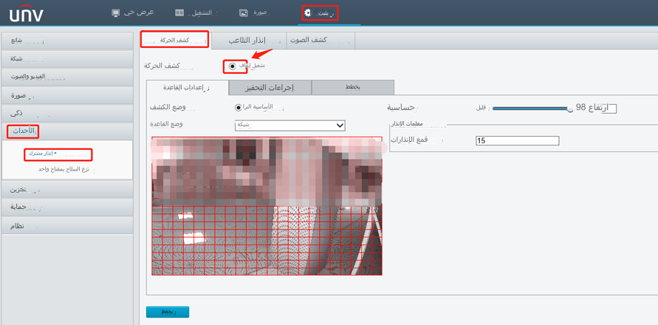

الخطوة 2.1: أنشيء مهمة إنذار في واجهة ويب نظام Unicorn أسفل الخيار "**Alarm Configuration**".

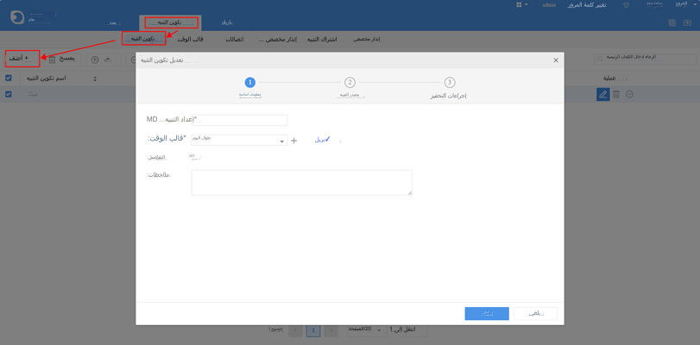

**الخطوة 2.2:** حدد مصدر الإنذار. قم بتمكين وظيفة اكتشاف الحركة لقنوات فيديو محددة،   
ثم انقر فوق **Next**.

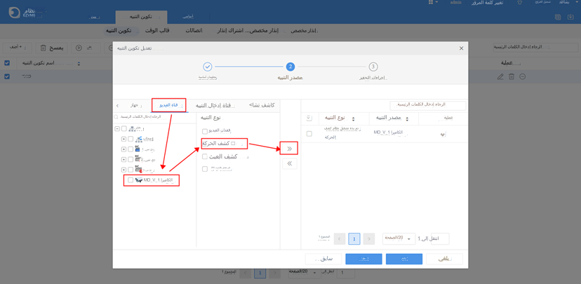

**الخطوة 2.3:** يجب أن يكون **Trigger action** هو **Recording** ويمكن تحديد الخيارات الثلاثة الأخرى في نفس الوقت أو بشكل منفصل.

***ملاحظة:*** *يمكنك تحديد الخيار "****Link with Alarm Source Itself****" إذا كنت تريد أن تقوم كل كاميرا بتنشيط نفسها للتسجيل عند اكتشاف حركة.*

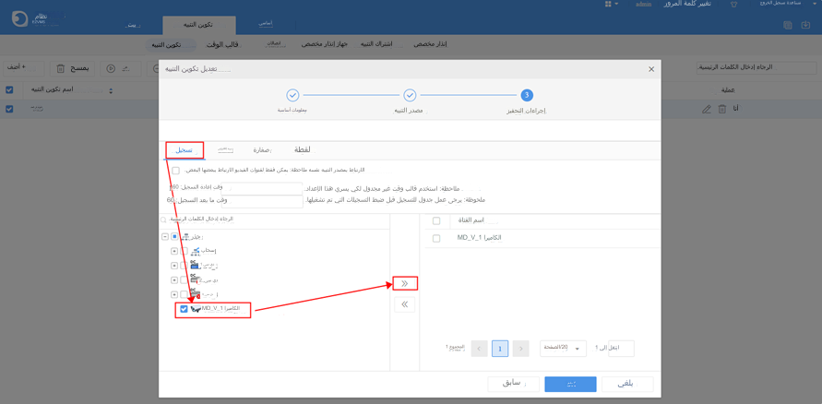

**الخطوة 3.1:** أنشيء جدول تسجيل لاكتشاف الحركة واختر الكاميرا.

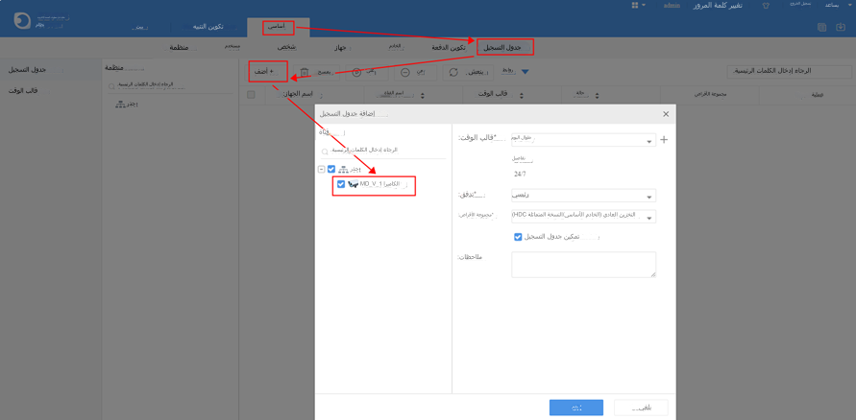

**الخطوة 3.2:** قم بإنشاء جدول وإعداد القالب مع الحركة.

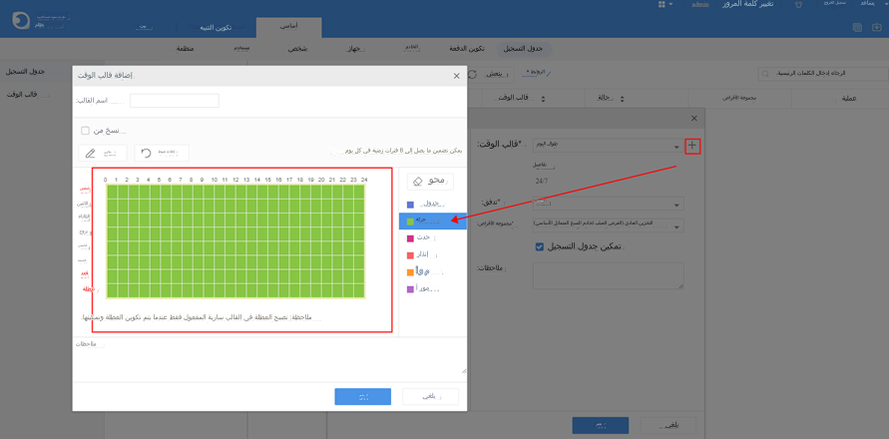

**الخطوة 3.3:** حدد **Time Template** كقالب الحركة الذي أنشأته للتو وانقر فوق **OK**.

